В преддверии праздника 23 февраля, в нашем саду прошла фотовыставка на тему : «Такие разные мальчишки».
Цель этой фотовыставки: формировать знания детей о празднике,о том , что мальчики – это тоже защитники, только в будущем.
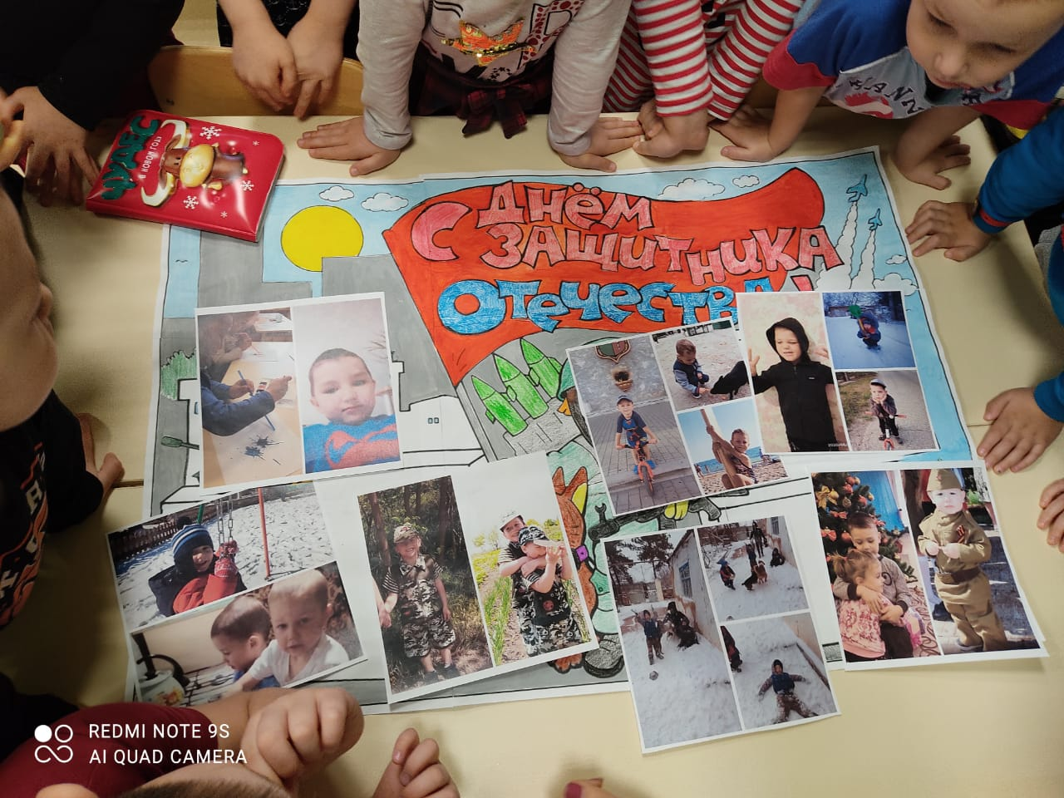
Родители принесли разные фотографии своих сыновей, а мы вместе с детьми раскрасили плакат и оформили его фотографиями. Здесь видно, что наши мальчики могут быть не только смелыми и сильными, а еще любящими, творческими, спортивными, заботливыми, чуткими, весёлыми и счастливыми.

